
姓名：林设 时间：2014年05月28日

沪铝：出口禁令影响犹存 低洼效应值得关注

摘要：5月期铝先抑后扬，主要因伦镍短期陷入技术回调后，市场转而聚焦伦铝，因印尼出口禁令同样对铝土矿的进口产生影响。展望6月，印尼出口禁令对中国铝土矿进口的影响继续存在，而铝材出口量和产量大幅增加，有望令期铝供需基本面进一步改善，但同时需警惕消费淡季的影响。建议沪铝1408合约运行区间关注13280-13800元/吨，操作上以逢低吸纳为主，但要注意及时止盈。
-------------------------------------------------------------------------------------------------------------------------------------------

一、5月份沪伦铝市场走势回顾

5月，期铝先抑后扬，其中沪铝1408合约于5月23日当日大涨345点或2.62%，其月内整体交投区间为13020-13660元/吨，伦铝则交投于1754-1832美元/吨，其表现弱于期铜和期锌，主要受印尼出口禁令所引发的铝市供需矛盾有望改善的预期提振。不过，5月美元指数振荡上涨，令伦铝上涨有所承压，人民币贬值速度趋缓则令铝市内弱外强格局未见明显改善，两市比值维持于7.36附近。现货方面，月内随着期铝先抑后扬，现铝滞涨但不抗跌，尤其是期铝走强后，现货贴水小幅扩大。在此期间，持货商出现惜售挺价情绪，而下游畏高情绪升温，令供需双方成交一度僵持。截至5月28日，伦铝环比收涨2.16%至1843美元，而沪铝1408合约收涨0.9%至13480元。
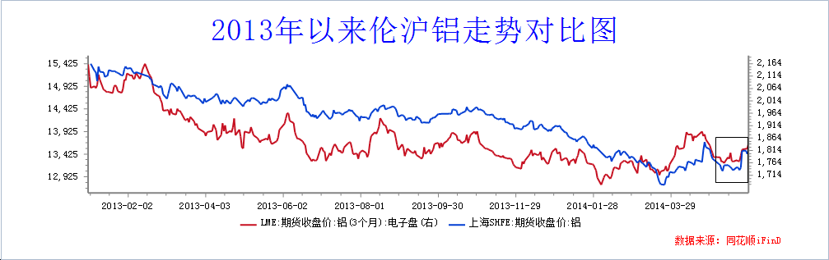
图1， 资料来源：瑞达期货 ，数据来源：同花顺iFind

二、基本面分析

关于宏观基本面的详细情况，可参观沪铜月报，在此不再赘述，以下就铝市本身供需展开分析。

1、供应方面
⑴．全球铝市供应过剩或有所改善

据世界金属统计局（WBMS）最新数据显示，全球1-3月铝市供应短缺2.8万吨，2013年全年过剩达116.8万吨。展望2014年，麦格理银行预计今年全球铝市将供应短缺8万吨，明年这一缺口有望扩大至48万吨。此外，美国铝业甚至预计今年全球铝市供应缺口在73万吨，好于1月预估过剩10.6万吨。此前，全球铝市已连续九年供应过剩，期间中国产出增至三倍。
产量方面，据国际铝业协会（IAI)的数据显示，全球4月原铝产量为390.4万吨，同环比分别增加14.5万吨，减少16.1万吨；而中国4月原铝产量为189.5万吨，同环比分别增长18.8万吨，下滑8.9万吨。数据显示，全球4月除中国外的其他地区的铝产量明显减产。而中国方面，目前中国原铝产量占全球的比重进一步跌至48.53%。今年中国铝业将电解铝、氧化铝产能分别减少60万吨和80万吨。因此，中国铝业对2014年的冶金氧化铝指导性产量计划为1302万吨，电解铝指导性产量计划为321万吨，明显低于去年的1214万吨和384万吨。

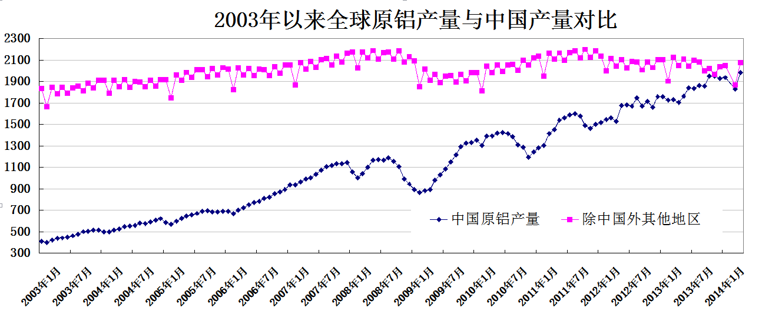
图2， 资料来源：瑞达期货 ，数据来源：IAI（国际铝业协会）

⑵.4月铝土矿进口同比锐减，因印尼出口禁令影响继续发挥

铝土矿和氧化铝是原铝的上游原材料，中国4月铝土矿进口1576697吨，同比下滑76.25%，环比亦下滑13.85%，当月进口量创下创下2012年7月来的新低。年内1-4月铝土矿累计进口量为1447万吨，同比下滑29.2%。其中4月进口自印尼的铝土矿归为零。同时，4月澳大利亚矿石进口量同比下滑23.43%至101.8万吨，1-4月澳大利亚矿石累计进口量同比仅增加2.41%至逾409.9万吨，占当月总进口量比例由上月的42%上升至64.6%。此外，1-4月进口自加纳的矿石累计进口量为26.1万吨，同比大增251.35%。数据表明印尼限制原矿出口的政策影响明显显现，由此预计下半年国内进口铝土矿库存总量将继续下滑，而非印尼铝土矿的进口量仍有上升空间。废铝进口方面，4月废铝进口量为193704吨，环比下滑2.25%，同比增加8.88%，今年1-4月废铝累计进口量近76万吨，同比增加1.63%。
氧化铝方面，4月氧化铝进口量为595895吨，环比增加64.5%，同比增加85.47%。1-4月氧化铝累计进口量为2079655万吨，同比增加53.36%。今年1-4月进口氧化铝总量的大幅增加，与国内电解铝停减产以及国内氧化铝市场占比上升有关。随着未来国内氧化铝产量的增加以及进口氧化铝失去价格竞争力，二季度氧化铝的进口量将不甚理想。4月中国氧化铝产量为370.2万吨，环比下滑4.4%，同比增加6%，1-4月氧化铝累计产量达1492万吨，同比增加7.9%。中国1-4月原铝累计产量为769万吨，同比增加8.55%，按吨铝需要1.93吨氧化铝计算，中国氧化铝完全能够满足国内电解铝生产所需。
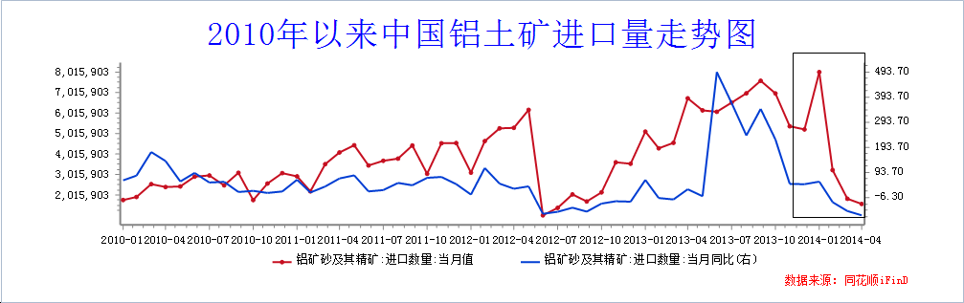
图3， 资料来源：瑞达期货

2、消费方面

- 因融资交易，国外铝升水屡创新高

据国际铝业协会称，4月全球未锻造铝库存为135.5万吨，环比增加14.4万吨，且同比增加13.7万吨。此外，日本4月末三大港口库存为24.73万吨，结束连续两个月的下滑态势，环比增加0.98万吨或4.1%，同比减少3.12万吨或11.2%。而中国方面，截止5月23日当周，上期所沪铝库存报398854吨，较4月末减少5884吨或1.45%，为五个月来首次减少，此前连增4个月，目前仍创下2013年6月28日当周来的高点。虽然目前国内铝库存水平较高，但可获得的铝供应较少，上海CIF电解铝升水与4月基本持平于330-350美元/吨。伦铝方面，截至5月28日，伦铝库存报5208325吨，较4月末剧减逾14万吨，目前伦铝库存较年内1月16日创下的记录高点5492325吨回落28.4万吨或5.17%。据悉，受冶炼厂关闭和融资交易影响，这两个因素导致现货市场可利用的铝供应紧俏，加剧了供给短缺效应。为此日本第三季度铝升水或将再创记录高位，即每吨较LME铝价高出405-410美元附近，较上一季度的365-370美元/吨上涨9%，这一谈判将于6月中旬左右结束。同时，欧洲现货升水于5月内亦不断走高，且亦创下纪录高位，目前升至390-405美元/吨，这一水平明显高于第一季度的250-300美元/吨。但是随着后期贸易巨头们逐步退出仓储业务，其中高盛就于5月内正式宣布将抛售这一仓储业务，为此未来现货铝升水或将有所回落，投资者需引起警惕。
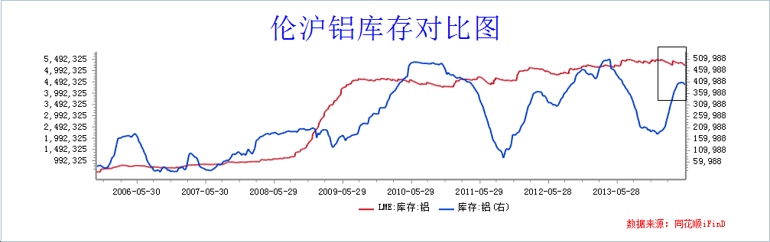
图4， 资料来源：瑞达期货

- 、铝材产量及出口量同比继续增加

据国家统计局的数据显示，今年1-4月中国铝材累计产量为1361.9万吨，同比增加18.5%，较2月和3月的同比增速有所提升，且远高于电解铝产量录得的8.55%的增幅。因为电解铝主要用于生产铝材，数据反应出今年铝材推动电解铝的去库存化速度较往年有所提升。另外，国内新增的电解铝产量还通过直接和间接出口来消化解决，即一部分电解铝会通过粗加工后以铝材的方式出口。4月中国铝材出口量为27万吨，环比下滑15.6%，同比增加3.8%，1-4月铝材累计出口量为99万吨，同比增加6.9%，低于电解铝产量8.55%的同比增速。综合来看，外需企稳速度趋缓，但铝材产量增速加快，有助于逐步消耗高企的电解铝库存。但同时仍需警惕铝市供应过剩的担忧从产业链的中游转向下游，即伴随着终端消费行业需求的疲软，铝材产量过高带来供应过剩忧虑。
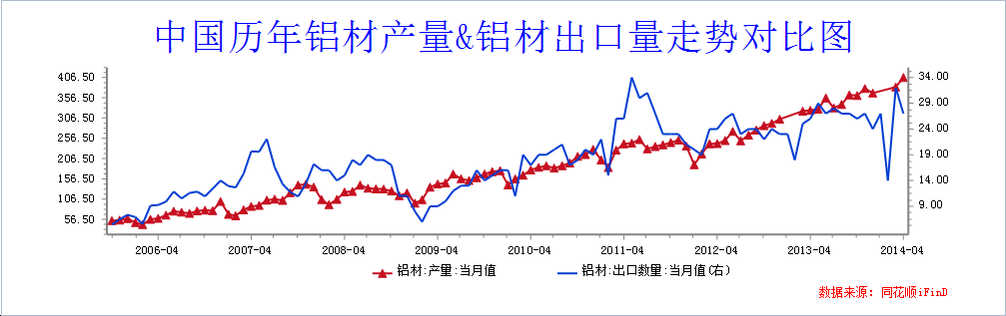
图5， 资料来源：瑞达期货 ，数据来源：WIND资讯 中国海关

- 、终端消费稳中趋弱

在中国铝材下游主要消费领域中，建筑和交通占了铝消费量的半壁江山。汽车方面，尤其是随着“降能耗”和“环保”双因素的驱动下，汽车轻量化趋势将持续，铝材在汽车产业中应用比例将增加。4月汽车产销比3月有所回落，但产销量仍保持200万辆以上水平，同比则继续保持增长态势。其中产销环比分别下滑6.1%，7.6%，但同比仍分别增长8.84%，8.81%。1-4月汽车产销分别完成795.3万辆和792.51万辆，同比分别增长8.99%和9.07%，增速均低于1-3月。乘用车方面，1-4月乘用车产销同比增速持续提高，其增速略高于汽车整体增速和商用车，仍为拉动车市增长的主要动力。1-4月商用车产销同比增速分别为5.54%，3.26%，较1-3月明显下滑。因5月汽车工业渐入淡季，且国内经济持续放缓，预计二季度车市难有较好表现，未来需寄望于政策刺激下的新能源与汽车智能化对车市的拉动。据中国汽车工业协会数据称，今年1-4月新能源汽车产销同比均增长154%，增速明显加快。此外，据中国汽车工业协会预测，今年全年汽车市场需求量为2385-2429万辆，全年销量为2374-2418万辆，增长率为8%-10%。

房地产方面，5月中国房市仍处于持续降温调整中，即便全国多地微调政策进行“救市，亦难改其疲软的态势。4月国房景气指数为95.79，环比回落0.61点，且同比回落1.56点。同时，1-4月全国房地产开发投资同比增速为16.4%，增速比1-3月回落0.4%，且低于同期城镇固定资产投资17.3%的涨幅。而在房地产开发投资中，住宅投资表现最为关键，1-4月投资同比增速为16.6%，增速回落0.2%，占房地产开发投资的比重为68.5%。销售方面，作为地产投资的先行指标，1-4月商品房销售同比下滑6.9%，降幅比1-3月扩大3.1%，其中住宅销售面积下滑8.6%。新屋开工方面，1-4月房屋施工面积564782万平方米，同比增长12.8%，较1-3月回落1.4%，其中住宅新开工面积下降24.5%。鉴于中国央行维持中性偏紧的货币政策即银行流动性收紧，从而使得个人按揭利率上升及开发商融资受限，市场预计今年第二季度房地产销售将维持弱势，其中某些城市房价下降及经济增长放缓的预期将拖累市场气氛。
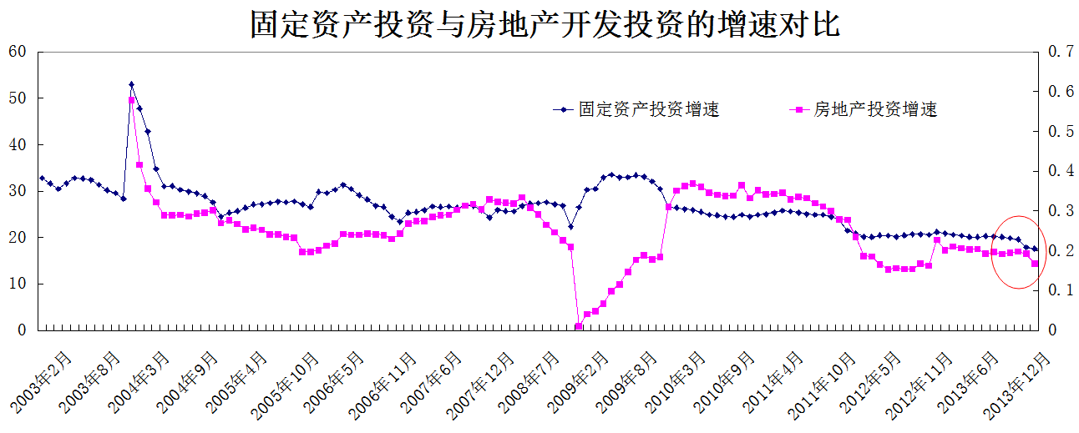
图6， 资料来源：瑞达期货 ，数据来源：国家统计局

3、资金方面—伦沪铝持仓一增一减，利于反弹

5月内沪铝大部分时间处于减仓弱势整理之中，而在5月23日和26日沪铝强势上扬后，其持仓量小幅增加，截止5月28日，沪铝指数持仓量为33.5万手，略低于4月，为连续第二个月减少，其年内高点为381394。从以往走势来看，沪铝一般伴随着增仓下跌，减仓上涨。鉴于目前沪铝持仓量处于年内较高水平附近，表明后期下滑的空间或大于增加的空间，铝价反弹或将延续。伦铝方面，截至5月27日，伦铝持仓为90.6万手，较4月末增加近3万手，为连续第四个月增仓，累计增加逾19万手，目前该持仓水平创下年内新高水平，表明伦铝市场人气不断走高。
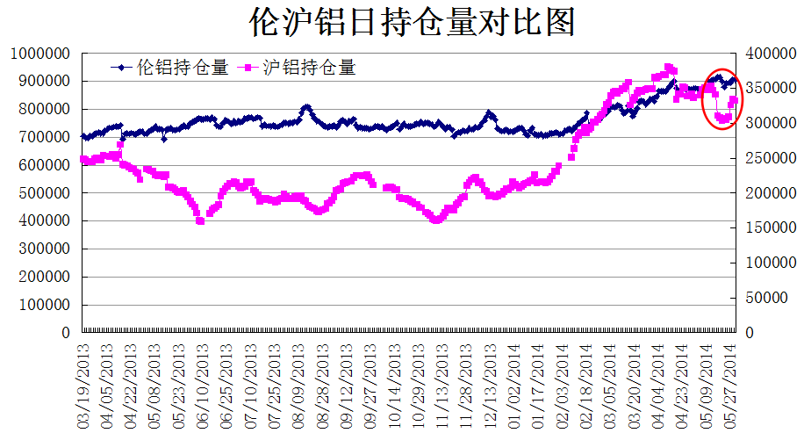
图7， 资料来源：瑞达期货 ，数据来源：文华财经

三、后市展望
全球宏观经济和货币政策方面，今年美联储总体维持逐步缩减QE规模为主，期间市场转而聚焦于美联储是否会将加息时点提前，目前预期将会出现在明年下半年。此外，由于欧元区持续面临低通胀高失业率的风险，市场预计6月欧央行将采取宽松的货币政策，受此刺激美元指数有望延续反弹走势。中国方面，国内经济继续承受”调结构，改革的深化“所带来的下行压力，但下行速度整体可控，未出现硬着陆的风险，从而使得市场所预期中国政府大规模的刺激政策难以实现，这点将影响铝市的需求前景，不利于其持续上涨。此外，6月随着乌克兰局势的放缓，市场风险厌恶情绪明显下滑，因此外部风险对铝价的打压将明显减弱。
至于铝本身的基本面则体现为，供应过剩持续存在，但供应过剩量进一步缩窄，这点使得铝价今年整体表现将强于去年，主要因持续低迷的铝价迫使国内外铝企进行减产。同时，由于印尼限制原矿出口的政策已明显使得中国的铝土矿进口受到限制，6月这一影响将继续存在。消费方面，虽然伦沪铝库存均高企，但受融资交易和持货商惜售情绪影响，可获得的铝供应较少，国外铝现货升水不断走高，从而给铝价带来部分支撑。不过由于6月铝市渐入消费淡季，未来需关注这一利空因素对铝价的打压。
综述，笔者认为6月期铝仍存在上涨空间，仍可持谨慎看多思路，但上方需注意及时止盈，沪铝1408运行的参考点位为13280-13800区间。伦铝波动空间相对较大，关注1800-1950美元区间运行。

免责声明
本报告中的信息均来源于公开可获得资料，瑞达期货研究院力求准确可靠，但对这些信息的准确性及完整性不做任何保证，据此投资，责任自负。本报告不构成个人投资建议，客户应考虑本报告中的任何意见或建议是否符合其特定状况。本报告版权仅为我公司所有，未经书面许可，任何机构和个人不得以任何形式翻版、复制和发布。如引用、刊发，需注明出处为瑞达期货研究院，且不得对本报告进行有悖原意的引用、删节和修改。
